Uniwersytet Ekonomiczny w Katowicach
Kierunek: Informatyka
Specjalizacja: Analiza dużych zbiorów danych

PRZEDMIOT: Analityka biznesowa w SAP S/4 HANA

PROJEKT: Raport z Lab 1: Nawigacja w systemie SAP S/4 HANA

Wykonał: Adam Kowalczyk

Katowice 2025
Realizacja poradnika z systemu SAP (od strony 9):

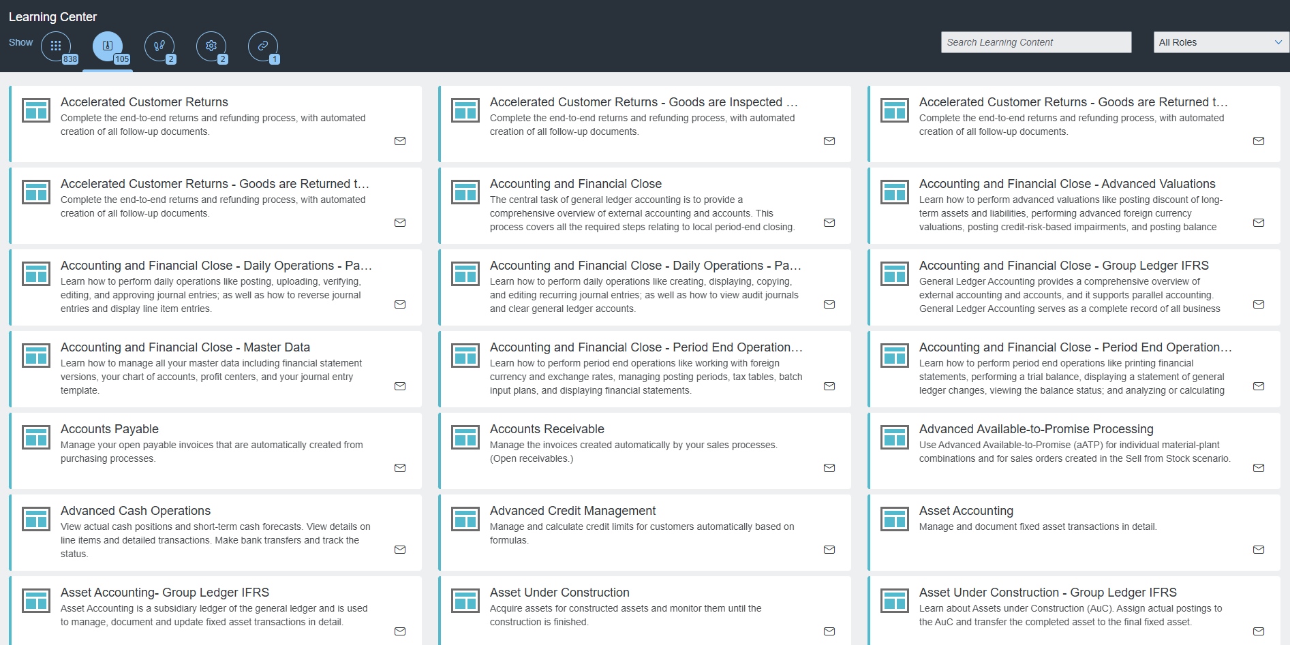
- Otworzenie Learning Center:

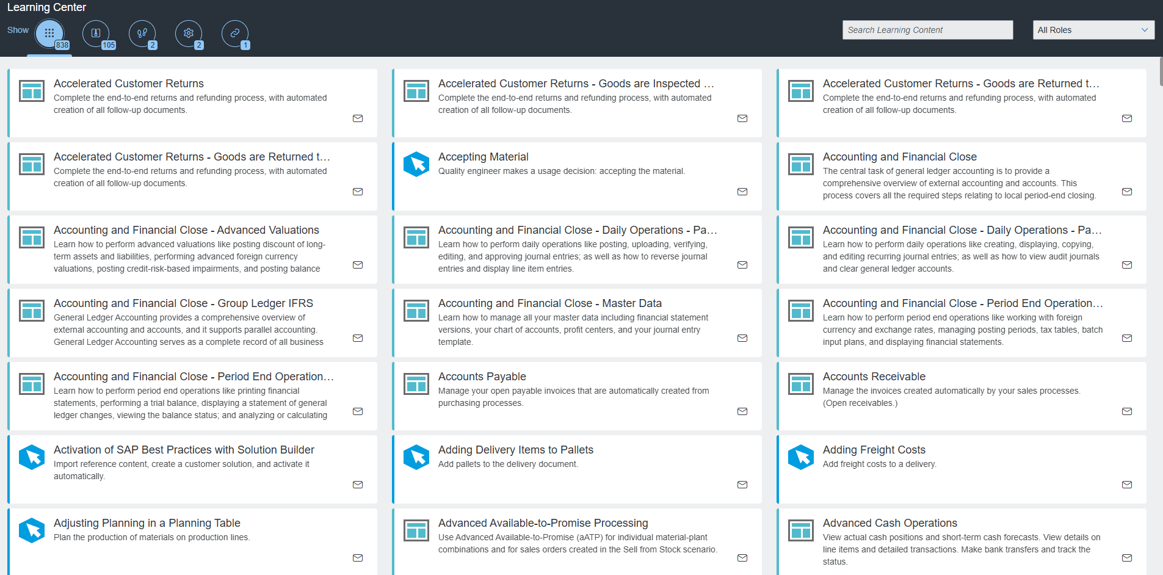
- Pokazanie wszystkich dostępnych zasobów w Learning Center:

- Otworzenie Learning Package:

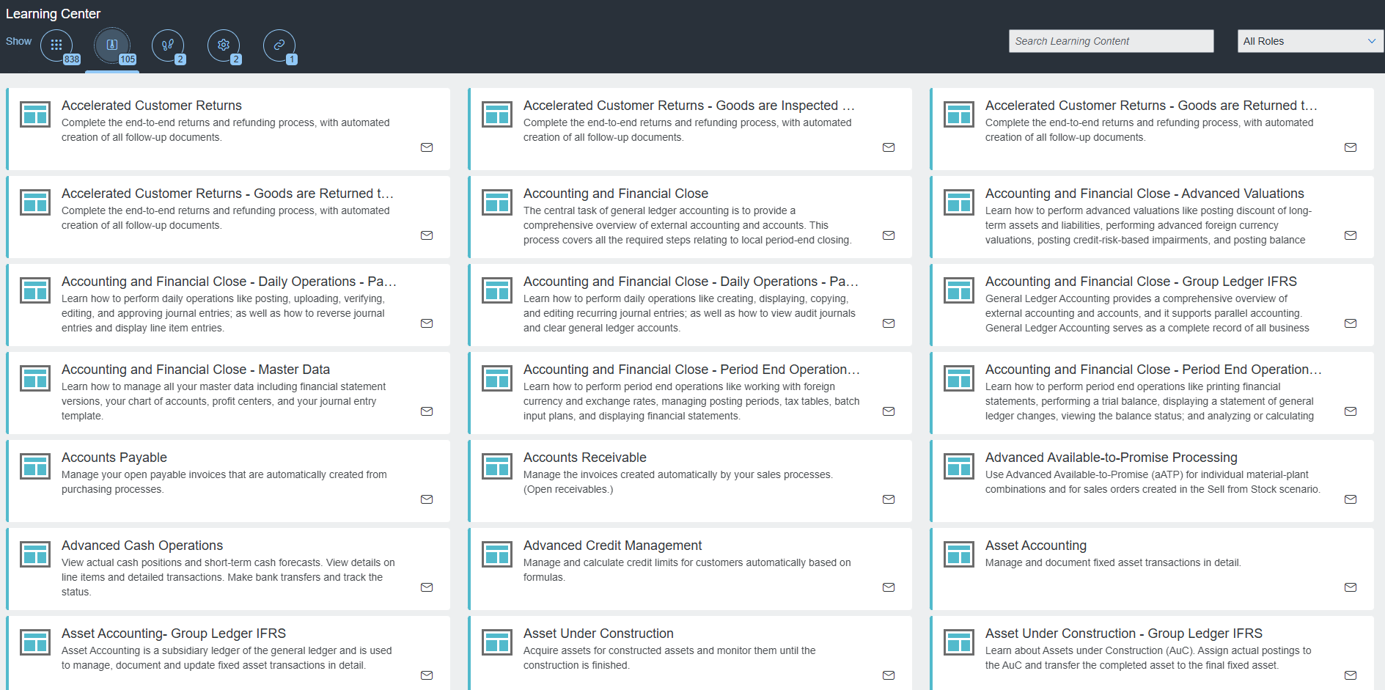
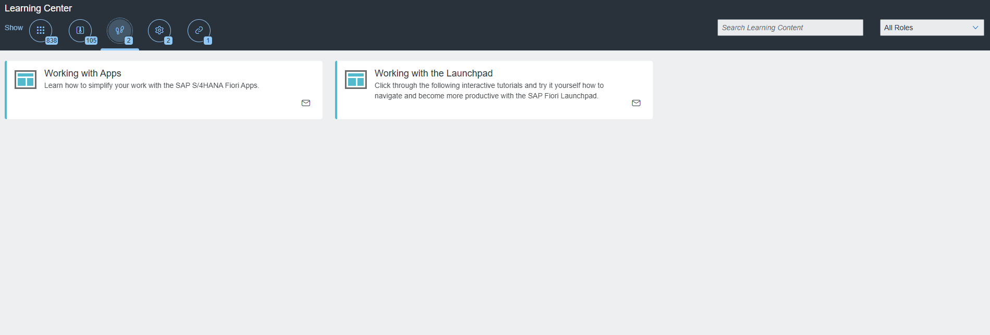
- Otworzenie Get Started:

- Otworzenie Implement:
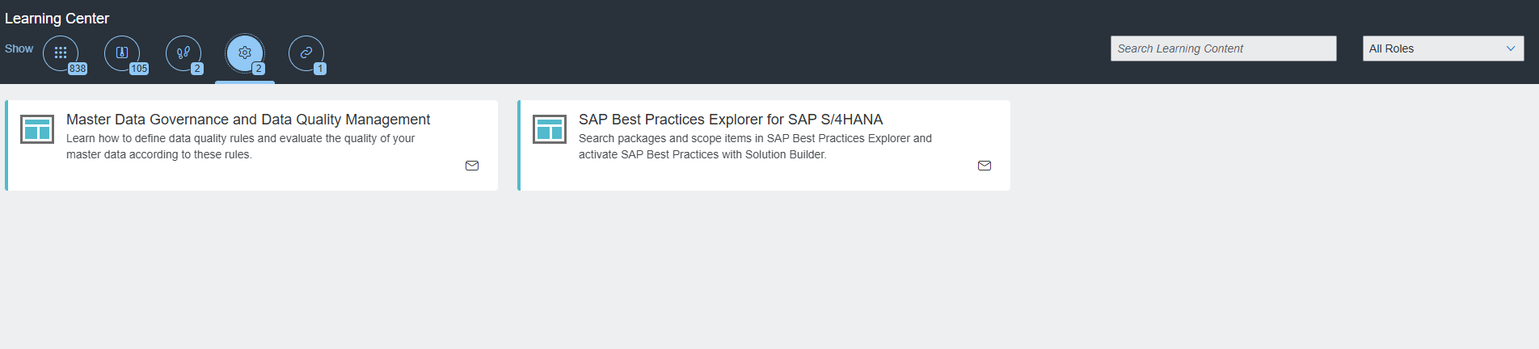

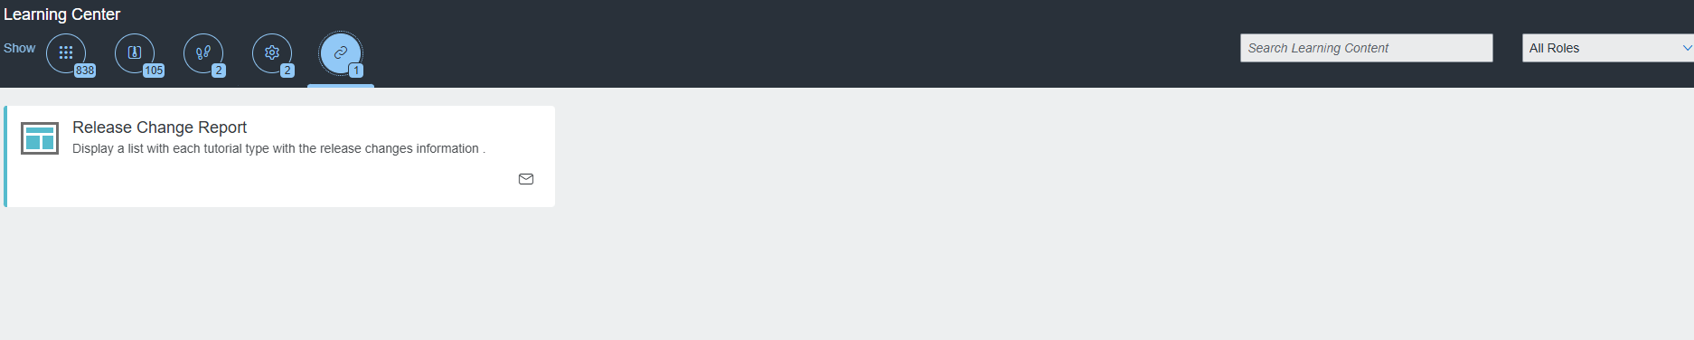
- Otworzenie okna Other:

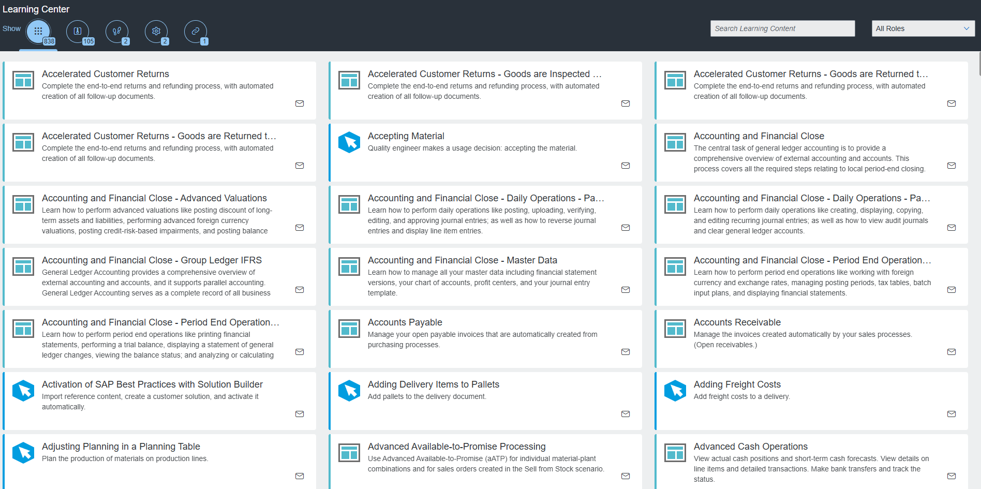
- Otworzenie zakładki wszystkich dostępnych poradników:

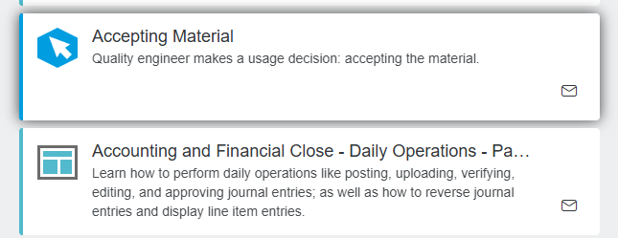
- Ikony poradników (pojedynczy poradnik i paczka poradników):

- Filtrowanie poradników poprzez zakładkę All Roles:

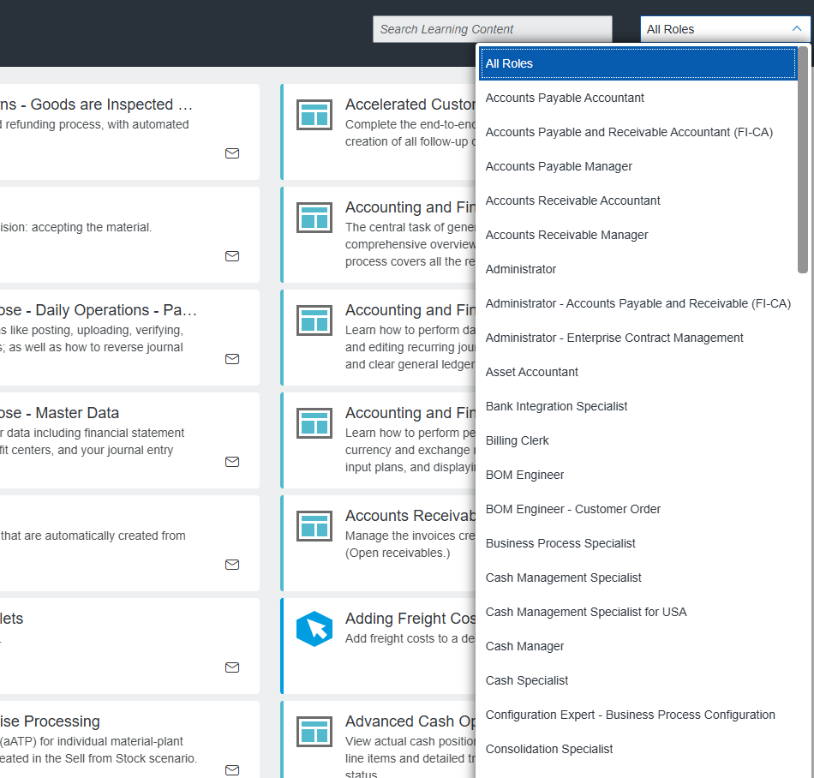
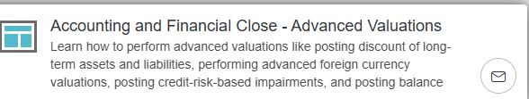
- Przesłanie anonimowej informacji zwrotnej (ikona koperty):

- Okno oceny pomocności poradniku:

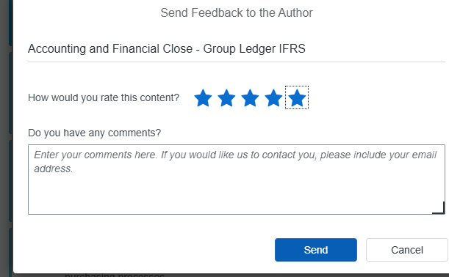

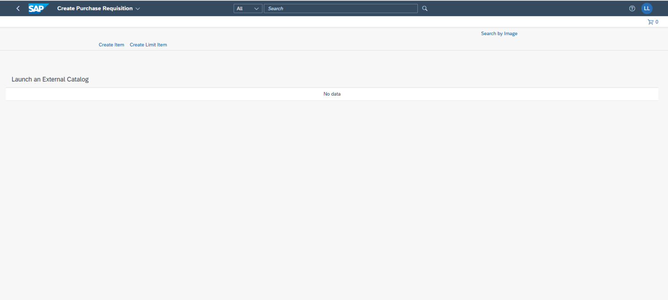
- Zamknięcie panelu pomocy:

- Powrót do głównego okna (po naciśnięciu przycisku SAP w lewym górnym rogu):

